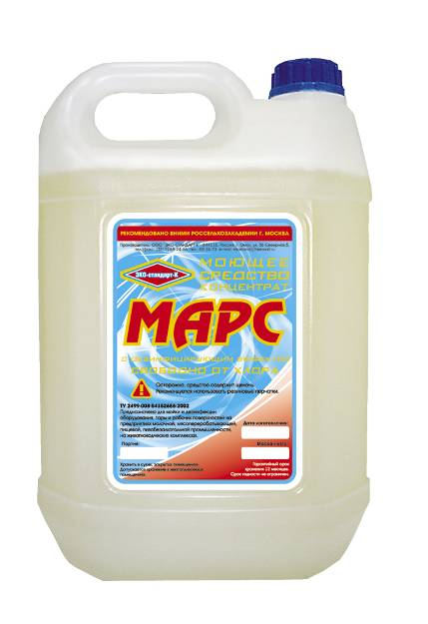

СРЕДСТВО МОЮЩЕЕ СИНТЕТИЧЕСКОЕ ЖИДКОЕ

С ДЕЗИНФИЦИРУЮЩИМ ЭФФЕКТОМ «МАРС»
ООО «МЕДПРОМРЕСУРС» г. Челябинск ул. Тарасова 52 оф. 9 тел./факс 232-83-77 т. 236-18-78 т. 89193310581 e-mail:medpromresurs@mail.ru
Концентрированное моющее средство «Марс» изготовлено
по ТУ 2499-008-54152686-2002.
В его состав входят поверхностно – активные вещества, щелочные и другие активные добавки в соответствующем рецептурном соотношении.
Моющее средство прошло испытания по дезинфицирующим и моющим способностям в ГНУ ВНИМИ Россельхозакадемии (г. Москва) и рекомендовано для одновременной мойки и дезинфекции оборудования и тары на предприятиях молочной промышленности. Средство применяется так же для санитарной обработки оборудования, коммуникаций, помещений на предприятиях мясоперерабатывающей и пищевой промышленности. Может применяться для мойки и дезинфекции помещений птицефабрик и животноводческих комплексов. Используется для механизированного мытья различной стеклянной тары в автоматических и полуавтоматических моечных машинах, кег, барных стоек, приспособлений для розлива пива в пивобезалкогольной промышленности.
Средство применимо для мойки и дезинфекции рабочих поверхностей из любых щелочестойких материалов. Оно не портит хромоникелевую, нержавеющую сталь, эмалевые покрытия и пластмассы. Не рекомендуется применять для очистки поверхностей из алюминия и его сплавов.
Средство:
- Обладает высокой моющей и дезинфицирующей способностью.
- Эффективно даже в жесткой воде.
- Легко растворяется в воде.
- Экономично.
- Удобно в использовании.
- Легко дозируется.
- Пожаро- и взрывобезопасно, биоразлагаемо.
Применение:
Мойка производится водным раствором средства с последующим ополаскиванием водой. Перед применением средство необходимо перемешать. Концентрация моющего средства в растворе определяется по соотношению весовых частей воды и средства и рекомендуется в пределах от 0,7 % до 1,5 % в зависимости от конкретных условий, степени загрязнения и регулярности проведения моек. При умеренных загрязнениях рекомендуется применять в виде 1 %-ного водного раствора (100 г средства на 10 литров воды). Расход рабочего раствора средства при ручном способе обработки составляет около 0,3 л на 1 м² поверхности. Эффективность мойки увеличивается при использовании моющего раствора, подогретого до 70–90 °С. При выборе периодичности, конкретных методов и режимов санитарной обработки оборудования и помещений руководствоваться Инструкцией ВНИМИ по применению средства «Марс» (производство ООО «Эко-Стандарт-К», г. Омск) и внутренними инструкциями предприятия.
Меры безопасности:
При транспортировке, хранении и использовании средства соблюдать правила безопасности
по работе с едкими веществами. Работы производить в спецодежде и резиновых перчатках.
Не допускать попадания концентрата средства и его рабочих растворов на кожу и
слизистые оболочки. При попадании - немедленно промыть обильным количеством
воды. Средство замерзает при температуре минус 20 ºС. При размораживании
и перемешивании сохраняет свои свойства.

Приложение № 1

МЕТОДИКА ОПРЕДЕЛЕНИЯ КОНЦЕНТРАЦИИ МОЮЩЕГО ДЕЗИНФИЦИРУЮЩЕГО СРЕДСТВА "марс" В РАБОЧЕМ РАСТВОРЕ

Метод основан на определении содержания щелочных компонентов средства путем титрования раствором соляной кислоты.

1. Для определения концентрации моющего средства «Марс» применяются следующие оборудование и реактивы:
весы лабораторные общего назначения 2-го класса точности с наибольшим пределом взвешивания 200 г
по ГОСТ 24104-2001;
набор гирь Г-2-210 по ГОСТ 7328-82Е;
колба Кн 1-250 по ГОСТ 25336-82;
бюретка 1-1(3)-2-25-0,1 по ГОСТ 29251-91;
колба мерная 1(2)-100-2 по ГОСТ 1770-74;
пипетка 1-2-2-10 по ГОСТ 29227-91;
кислота соляная по ГОСТ 3118-77, раствор концентрации 0,1 моль/дм3;
вода дистиллированная по ГОСТ 6709-72;
спирт этиловый ректификованный технический по ГОСТ 18300-87;
фенолфталеин (индикатор), спиртовой раствор с массовой долей 1 %, приготовленный по 3.1 ГОСТ 4919,1-77;
метиловый оранжевый (индикатор),водный раствор с массовой долей 0,1%, приготовленный
по ГОСТ 4919.1-77.

2. Концентрацию моющего средства «Марс» в рабочем растворе рассчитывают по формуле: С = Vр / V₁,
где С - концентрация моющего средства «Марс» , %;
Vр - объем 0,1н. раствора соляной кислоты, пошедшей на титрование 10 см³ рабочего раствора, см³;
V₁ - объем 0,1н. раствора соляной кислоты, пошедшей на титрование 10 см³ 1%-ного раствора моющего средства «Марс», см³.

3. Определение объема V₁ в 1%-ном растворе проводят для каждой новой партии средства «Марс».
Для этого готовят 1%-ный раствор следующим образом: в мерной колбе на 100 см³ с точностьюдо 0,0002 г взвешивают 1 г концентрированного средства и доводят дистиллированной водой до метки.
В коническую колбу на 250 см³ пипеткой отмеряют 10 см³ 1%-ного раствора «Марс» и титруют 0,1н. раствором соляной кислоты в присутствии индикатора фенолфталеин или метиловый оранжевый.
Количество соляной кислоты, см³, пошедшей на титрование, равно V₁.

4. Для определения объема Vр 10 см³ рабочего раствора отмеряют в коническую колбу на 250 см³ и титруют
0,1н. раствором соляной кислоты в присутствии того же индикатора, который использовался при определении V₁.

Приложение № 2
КОНТРОЛЬ НА ПОЛНОТУ ОПОЛАСКИВАНИЯ ПОВЕРХНОСТЕЙ ОБОРУДОВАНИЯ И ТРУБОПРОВОДОВ

Контроль на полноту ополаскивания основан на определении остаточной щелочи на обработанной
средством «Марс» поверхности. Присутствие или отсутствие щелочи проверяют с помощью
индикаторной бумаги (лакмусовой или универсальной) или индикатора фенолфталеина.

Метод № 1
Сразу же после мойки к влажной поверхности участка оборудования, подвергавшегося санитарной
обработке, прикладывают полоску индикаторной лакмусовой бумаги (марки красная или нейтральная) и плотно
прижимают.
Окрашивание лакмусовой бумаги в синий цвет говорит о наличии на оборудовании остаточной щелочи.
При ее отсутствии цвет бумаги не изменяется.

Метод № 2
Сразу же после мойки к влажной поверхности участка оборудования, подвергавшегося санитарной
обработке, прикладывают полоску универсальной индикаторной бумаги и плотно прижимают.
При наличии остаточной щелочи бумага окрашивается в синий или сине-зеленый цвет, при отсутствии –
остается желтой.

Метод № 3
В лабораторный стакан объемом 50 см³ со смывной водой добавляют 2–3 капли индикатора
фенолфталеина, приготовленного по 3.1 ГОСТ 4919.1-77. При наличии щелочи в воде фенолфталеин
окрашивает воду в малиновый цвет, при отсутствии щелочи вода остается бесцветной.

